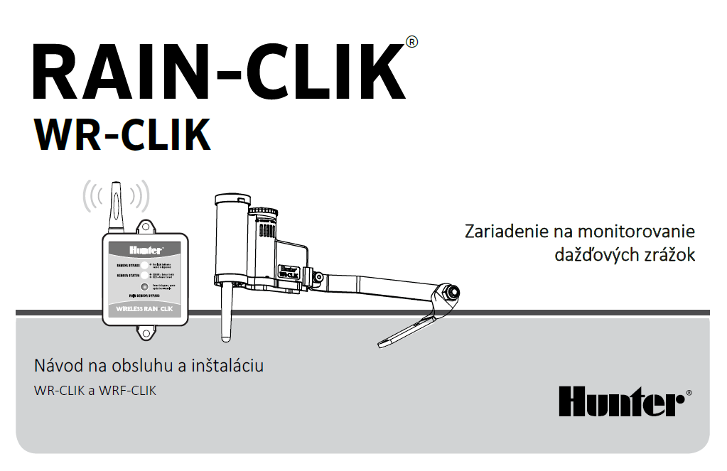

FUNKCIE..................................................................................................................... 3

KOMPONENTY WR-CLIK............................................................................................ 4

Bezdrôtový WR-CLIK vysielač (senzor)......................................................... 4

Bezdrôtový WR-CLIK prijímač...................................................................... 5

MONTÁŽ A ZAPOJENIE PRIJÍMAČA............................................................................ 6

Montáž prijímača......................................................................................... 6

Zapojenie prijímača k HUNTER X-CORE, Pro-C, ICC a I-CORE...................... 6

Zapojenie prijímača k HUNTER ACC............................................................. 7

Zapojenie prijímača k riadiacim jednotkám iných výrobcov....................... 7

Overenie správnosti zapojenia senzora....................................................... 8

Nastavenie doby vysychania senzora.......................................................... 9

Premostenie senzora................................................................................... 9

KOMUNIKÁCIA PRIJÍMAČA A VYSIELAČA.................................................................. 9

Postup pri načítavaní adresy vysielača do prijímača................................... 9

PREVÁDZKA................................................................................................................ 10

Prevádzka vysielača...................................................................................... 10

Prevádzka prijímača..................................................................................... 10

Životnosť batérie vysielača........................................................................... 11

Funkčné stavy prijímača............................................................................... 11

Údržba.......................................................................................................... 11

Závady a ich odstránenie............................................................................. 11

Najúčinnejší a najjednoduchší spôsob vypnutia zavlažovacieho systému počas daždivého počasia je použitie dažďového senzora WR-CLIK. WR-CLIK je inštalovateľný na akýkoľvek automatický zavlažovací systém. Je skonštruovaný pre podmienky pri ktorých zaručuje, že zavlažovanie nebude prebiehať počas doby, keď to nie je žiadúce.

Na rozdiel od senzorov MINI-CLIK sú tieto senzory doplnené o systém Quik-Response TM, ktorý zaisťuje okamžité prerušenie zavlažovania akonáhle sa objaví dažďová prehánka.

Najväčšou prednosťou bezkáblového senzora WR-CLIK je možnosť umiestnenia senzoru aj na také miesta, kde nie je možný prívod pripojovacieho vodiča k riadiacej jednotke.

**FUNKCIE.............................................................................................................................................................**

1. **Quik-Response TM**- Zavlažovací systém sa uzavrie v okamihu, keď začne pršať.

Vďaka výnimočne rýchlej reakcii senzoru WR-CLIK sa zavlažovací systém uzavrie takmer okamžite akonáhle začne pršať. Reakčná doba sa pohybuje v rozmedzí od 2 do 5 minút od začiatku prehánky. Všetky ostatné systémy dostupné na trhu, neuzavrú zavlažovací systém na začiatku dažďa, ale až po určitom množstve zrážok (napr. 3 mm), kedy dôjde k aktivácii senzora. Systém Quik-Response TM ponechá zavlažovanie vypnuté ešte 2-3 hodiny po daždi (podľa špecifických klimatických podmienok umiestnenia senzora). Senzor je možné nainštalovať napr. na plot, či na stenu budovy a to buď v jeho krátkej verzii alebo s pomocou teleskopického predĺženia.

1. **Bezúdržbová koncepcia senzora** – Výrobcom HUNTER je garantovaná prevádzka vysielača až desať rokov, t.j., že nie je potrebné vymieňať batériu. V našich klimatických podmienkach zatiaľ nebola vyskúšaná 10-ročná prevádzka tohto typu senzora.
2. **Bezkáblový prenos** - Maximálna vzdialenosť prijímača od senzoru pri priamej viditeľnosti je výrobcom (HUNTER) stanovená na 244 m. Keďže sa ale prijímač inštaluje v bezprostrednej blízkosti riadiacej jednotky, čo častokrát býva vo vnútri budovy (napr. v garáži), táto vzdialenosť sa skracuje úmerne s počtom a veľkosťou prekážok (steny), ktoré musí signál od senzora k prijímaču prekonať. Zo skúseností inštalatérov z praxe, je odporúčané montovať senzor vo vzdialenosti do 100 m od prijímača.
3. **Dva modely k dispozícii –** WR-CLIK a WRF-CLIK.

WR-CLIK – bezdrôtový dažďový senzor zabezpečí vypnutie automatického zavlažovania v čase, keď prší. Keď dážď prestane a snímač sa vysuší, automatické zavlažovanie bude pokračovať.

WRF-CLIK – bezdrôtový dažďový senzor + mrazový senzor, zabezpečuje vypnutie automatického zavlažovania počas zrážok a taktiež vypnutie pri teplote 3°C a menej. Keď teploty vystupujú nad 3°C senzor umožní opätovne spustiť automatické zavlažovanie.

1. **Automatická synchronizácia -** Bezdrôtový vysielač WR-CLIK vyšle prijímaču signál každú hodinu, aby sa zabezpečilo, že senzor a prijímač sú neustále synchronizované.
2. **Indikácia straty komunikácie/vybitej batérie** - LED signalizácia na prijímači bude blikať na červeno ak nemá prijatý signál z vysielača. Môže to tiež naznačovať slabú alebo vybitú batériu vo vysielači.

**KOMPONENTY WR-CLIK.................................................................................................................................**

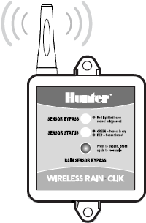 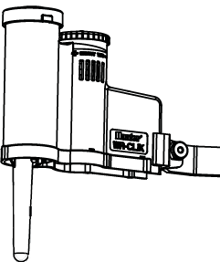

prijímač vysielač (senzor)

**Bezdrôtový WR-CLIK vysielač (senzor):**

1. Rádio anténa – prenáša signál do 244 m pri priamej viditeľnosti. Odporúča sa vertikálna montáž.
2. Montážne rameno – kovové predĺženie ramena na vysuté uchytenie vysielača.
3. Otočný prstenec – používa sa na regulovanie rýchlosti vysychania diskov senzora.
4. Ventilačné otvory - čím sú viac pootvorené ventilačné otvory, tým skôr disky vyschnú a senzor sa zresetuje.
5. Hriadeľka diskov samostatného spínača - pre potvrdenie správneho fungovania vášho vysielača zatlačte a podržte hriadeľku spínača.
6. LED dióda stavu batérie - používa na určenie stavu zapečatenej batérie. Po zatlačení hriadeľky bude LED dióda blikaním signalizovať, či je batéria funkčná.

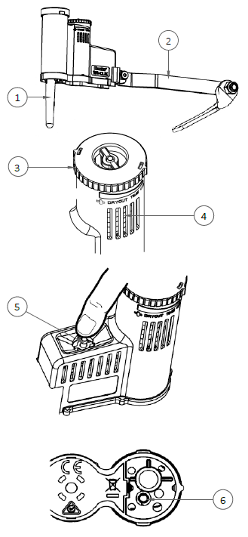

**Bezdrôtový WR-CLIK prijímač:**

1. Bypass tlačidlo (RAIN SENSOR BYPASS) - umožňuje deaktiváciu senzora aj keď je senzor pripojený (str.9).
2. LED dióda Bypassu (SENZOR BYPASS) - signalizuje, keď je senzor neaktívny (premostenie senzora) (str. 8, 9).
3. LED dióda stavu na prijímači (SENZOR STATUS) - zobrazuje stav vysielača (str. 9).
4. Rádio anténa – prenáša signál do 244 m. Odporúča sa vertikálna montáž.
5. Napájacie káble AC - dva žlté vodiče sú pripojené k zdroju 24V AC z riadiacej jednotky.
6. Káble senzora - senzorové káble sú pripojené buď k svorkovnici v riadiacej jednotke, alebo priamo na spoločný vodič cievky elektromagnetického ventilu.
7. Gumenný kryt – slúži na ochranu prijímača namontovaného do vonkajšieho prostredia.

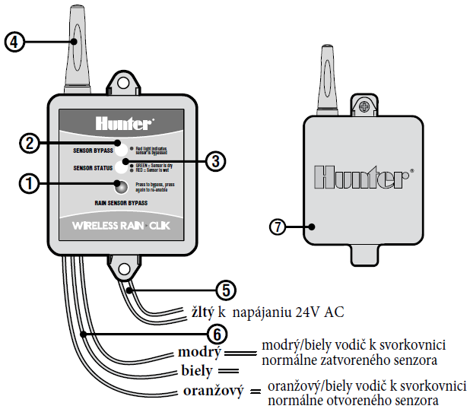

**MONTÁŽ A ZAPOJENIE PRIJÍMAČA....................................................................................................................**

**Montáž prijímača**

Pomocou priložených vrutov a hmoždiniek pripevnite prijímač k stene vedľa riadiacej jednotky. Odporúča sa, aby bol prijímač inštalovaný mimo zdrojov elektrického rušenia a kovových predmetov, aby sa maximalizoval rozsah komunikácie. Pri inštalácii prijímača do vonkajšieho prostredia dbajte na to, aby bol pripevnený gumový kryt na ochranu prijímača.

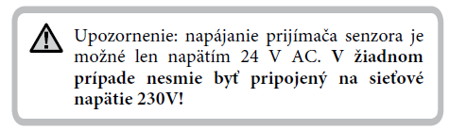

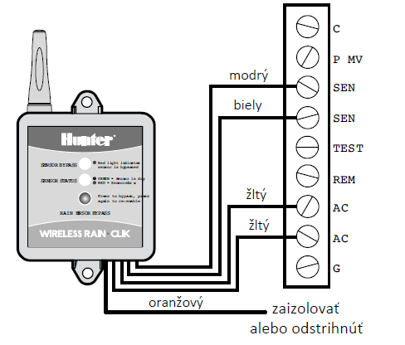

**Zapojenie prijímača k HUNTER X-CORE, Pro-C, ICC a I-CORE**

1. Pripojte obidva žlté vodiče na svorky **AC** určené na napájanie riadiacej jednotky.
2. Odstráňte prepojovaciu svorku z pozícií **SEN**.
3. Modrý a biely vodič pripojte na pozície **SEN** namiesto prepojovacej svorky. Poradie vodičov na svorkovnici nerozhoduje.

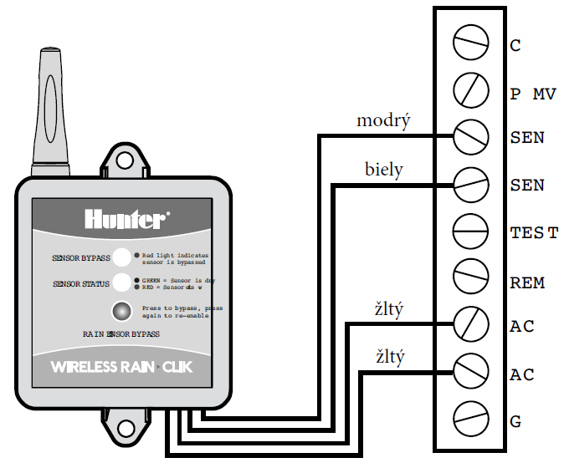

**Zapojenie prijímača k HUNTER ACC**

1. Pripojte modrý a biely vodič na pozície **SEN** namiesto prepojovacej svorky. Poradie vodičov na svorkovnici nerozhoduje.
2. Pripojte žlté vodiče na pozície **AC** a **COM**.
3. Otočným prepínačom na čelnej strane riadiacej jednotky zvoľte režim závlahy so senzorom.
4. Pre detailné informácie pozrite užívateľský manuál riadiacej jednotky ACC.

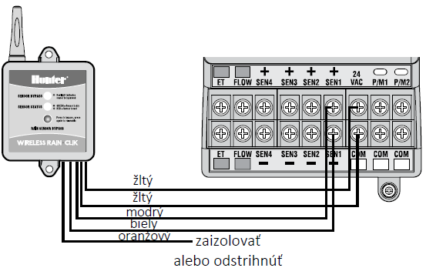

**Zapojenie prijímača k riadiacim jednotkám iných výrobcov**

1. Pri riadiacich jednotkách iných výrobcov, ktoré ***nemajú samostatnú pozíciu*** na svorkovnici na pripojenie senzora sa urobí pripojenie senzora na spoločný vodič všetkých elektromagnetických ventilov.
2. Pripojte obidva žlté vodiče na pozície **AC** určené na napájanie riadiacej jednotky.
3. Odpojte na svorkovnici riadiacej jednotky spoločný vodič elektromagnetického ventilu/elektromagnetických ventilov z pozície **C** (resp. z pozície, ku ktorej sa pripojujú nspoločné vodiče).
4. Pomocou konektorov spojte tento vodič (viac vodičov) s modrým vodičom prijímača WR-CLIKU.
5. Biely vodič prijímača WR-CLIKU pripojte k riadiacej jednotke na pozíciu **C**.
6. Oranžový vodič zaizolujte alebo odstrihnite.

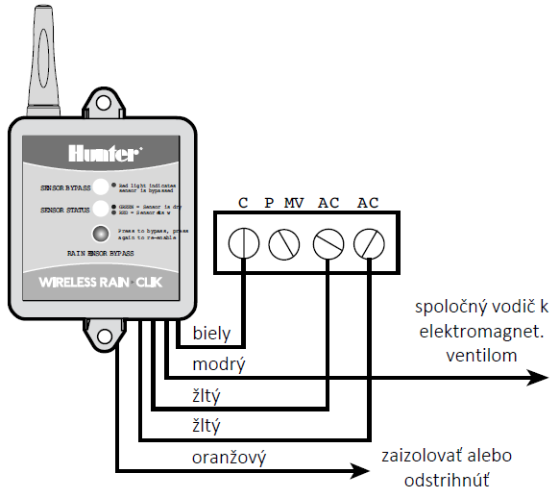

1. Pri riadiacich jednotkách iných výrobcov, ktoré ***majú samostatnú pozíciu SEN*** na svorkovnici sa pripájajú nasledujúcimi dvomi spôsobmi (podľa princípu akým riadiaca jednotka senzor rozpoznáva):
2. Spôsob:
3. Pripojte obidva žlté vodiče na pozíciu **AC** určenú na napájanie riadiacej jednotky (24V AC).
4. Pokiaľ má riadiaca jednotka prepojovaciu spojku, odpojte ju z pozície na pripojenie senzorov (SEN).
5. Modrý a biely vodič pripojte na pozície SEN namiesto prepojovacej svorky. Poradie vodičov na svorkovnici nerozhoduje.
6. Oranžový vodič zaizolujte alebo odstrihnite.
7. Pokiaľ je riadiaca jednotka vybavená prepínačom na prevádzku so senzorom alebo bez senzora zvoľte Vami požadovaný režim závlahy.

1. Spôsob:
2. Pripojte obidva žlté vodiče na pozíciu **AC** určenú na napájanie riadiacej jednotky (24V AC).
3. Modrý a oranžový vodič pripojte na pozície SEN. Poradie vodičov na svorkovnici nerozhoduje.
4. Biely vodič zaizolujte alebo odstrihnite.
5. Pokiaľ je riadiaca jednotka vybavená prepínačom na prevádzku so senzorom alebo bez senzora zvoľte Vami požadovaný režim závlahy.

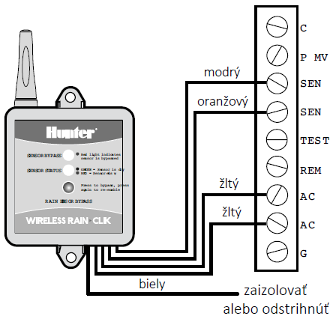

**Overenie správnosti zapojenia senzora**

Aktivujte zavlažovací systém v automatickom režime (nie v manuálnom) a na vysielači WR-CLIKU zatlačte na hriadeľku samostatného spínača. Bezprostredne po počuteľnom cvaknutí mikrospínača dôjde ku krátkemu rozsvieteniu LED diódy na spodnej strane vysielača a súčasne na prijímači dôjde k zmene farby LED diódy z červenej na zelenú. Pri správnom zapojení WR-CLIKU dôjde v tej istej chvíli k zablokovaniu závlahy. Po uvoľnení hriadeľky a opätovnom počuteľnom cvaknutí mikrospínača sa celý sled udalostí opakuje v obrátenom poradí a závlaha je opätovne spustená-aktívna;.

**Nastavenie doby vysychania senzora**

Voľbu doby (resp. rýchlosti) vysychania senzora je možné nastaviť pootočením otočného prstenca, pričom dochádza k otváraniu/uzatváraniu ventilačných otvorov. Nasiakavé disky vysychajú v závislosti od počtu otvorených ventilačných otvorov. Týmto nastavením je možné kompenzovať napr. umiestnenie senzora na priveľmi slnečnom mieste alebo aj rôzne špeciálne pôdne podmienky. Najvhodnejšie nastavenie senzora dosiahneme až po niekoľkých dňoch či týždňoch prevádzky senzora postupnou korekciou nastavenia.

**Premostenie senzora**

Riadiace jednotky HUNTER ICC, Pro-C a SRC sú vybavené vstavaným premostením resp. prepínačom, ktorý umožní vyradiť senzor bez zásahu do káblového vedenia (viď. Návod riadiacej jednotky). Pri ostatných riadiacich jednotkách, nevybavených touto funkciou, je možné dosiahnuť rovnakého výsledku dvoma spôsobmi:

1. Najjednoduchší spôsob je krátke zatlačenie zeleného tlačidla na WR-CLIK prijímači (RAIN SENSOR BYPASS). Tak dôjde vo vnútri prijímača k prepojeniu kontaktov na pripojenie senzora (pozícia SEN). Tento stav je indikovaný na prijímači rozsvietením hornej červenej LED diódy (SENSOR BYPASS). V tomto momente nie je senzor aktívny a závlaha bude v automatickom režime spustená aj počas dažďa. Opätovné aktivovanie senzora dosiahneme zatlačením zeleného tlačidla, pričom červená LED dióda zhasne.
2. Druhou možnosťou je inštalácia prepojovacej svorky na pozície SEN riadiacej jednotky. Toto premostenie prepojí vodiče senzora a vyradí ich tak z prevádzky.

**KOMUNIKÁCIA PRIJÍMAČA A VYSIELAČA.............................................................................................................**

Bezdrôtový WR-CLIK je dodávaný buď v sade vrátane príslušenstva, alebo samostatne prijímač a samostatne vysielač.

Pokiaľ si zakúpite WR-CLIK ako sadu, prijímač má z výroby nastavenú adresu svojho vysielača od ktorého prijíma impulzy pri zmene stavu nasiakavých diskov. Prijímač a vysielač sú spárované.

Pokiaľ si kúpite zvlášť prijímač alebo vysielač, musíte zabezpečiť prenos adresy od prijímača k vysielaču. Nerozhoduje, ktorý sa mení.

**Postup pri načítavaní adresy vysielača do prijímača**

1. Pred zapojením žltých vodičov na pozíciu **AC**, určených na napájanie riadiacej jednotky (24V AC) zatlačte a držte stlačené zelené tlačidlo na prednej strane prijímača. Pokiaľ načítavate adresu nového vysielača k pôvodnému prijímaču, musíte ho pred týmto krokom odpojiť z napájania (z pozície **AC**).
2. Zatiaľ čo držíte zelené tlačidlo zatlačené, zapojte žlté vodiče k napätiu 24V AC (na pozíciu AC). Rozsvietia sa obe LED diódy – dolná oranžová (SENZOR STATUS) a horná červená (SENZOR BYPASS). Teraz je prijímač pripravený na prijatie novej adresy vysielača.
3. Na vysielači zatlačte a podržte hriadeľku spínača. Správne vytvorenie kontaktu vám potvrdí krátke rozsvietenie červenej LED diódy na spodnej časti vysielača.
4. Na prijímači sa do 4 sekúnd zmení farba dolnej LED diódy (SENZOR STATUS) z oranžovej na červenú. Teraz môžete hriadeľku spínača na vysielači pustiť.
5. Následne uvoľnite zelené tlačidlo na prednej starne prijímača a do 4 sekúnd prestane svietiť horná červená LED dióda (SENZOR BYPASS) a dolná oranžová (SENZOR STATUS) sa zmení na zelenú.
6. Teraz je adresa vysielača prenesená do prijímača a zostane v prijímači uložená aj v prípade výpadku elektrického prúdu.
7. Následne, podľa typu riadiacej jednotky, zapojte kombináciu vodičov na pozície SEN.

**PREVÁDZKA...................................................................................................................................................**

**Prevádzka vysielača**

Na vysielači nie je potrebné nič nastavovať, aby bol spustený do prevádzky.

**Prevádzka prijímača**

Na prijímači sú dve LED diódy, ktoré indikujú stav senzora:

1. *LED dióda stavu senzora (SENZOR STATUS LED)*

Červená – disky sú mokré (automatické zavlažovanie je blokované).

Zelená – disky sú suché (automatické zavlažovanie nie je blokované).

Žltá – senzor pracuje.

1. *LED dióda premostenia senzora (SENZOR BYPASS LED)*

Červená – senzor je premostený (aj keď je senzor premostený stavová dióda stále signalizuje, či sú disky mokré alebo suché).

Nesvieti – senzor je v prevádzke.

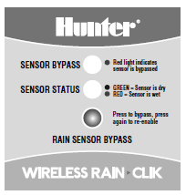



**POZNÁMKA:** Prvý krát po pripojení na napätie bude SENZOR STATUS LED na prijímači svietiť na *červeno*. Na vysielači zatlačte hriadeľku na 5 sekúnd a uvoľnite. SENZOR STATUS LED na prijímači sa rozsvieti na *zeleno* – senzor je pripravený na prevádzku.

**Životnosť batérie vysielača**

Vysielač WR-CLIK-u je vybavený zatavenou batériou, ktorá umožňuje bezdrôtový prenos informácií do prijímača. Táto batéria je z dôvodu maximálnej prevádzkovej spoľahlivosti vodotesne a napevno nainštalovaná v tele vysielača. Tým sa minimalizuje počet vodivých spojení a zvyšuje sa ochrana pred koróziou kovových častí.

Pretože vysielač vysiela krátky impulz ku prijímaču len pri zmene stavu (nasiakavé disky napučané alebo vyschnuté), je životnosť batérie garantovaná výrobcom HUNTER na dobu 10 rokov.

**Funkčné stavy prijímača**

Po úspešnom načítaní adresy vysielača do prijímača a po správnom pripojení k riadiacej jednotke je zariadenie WR-CLIK pripravené na prevádzku.

Prijímač signalizuje stav v ktorom sa WR-CLIK nachádza pomocou LED diód.

V bežnom režime, keď *závlaha nie je* vysielačom *blokovaná*, svieti na prijímači dolná LED dióda (SENZOR STATUS) na *zeleno*. Pri prehánke, keď vysielač vyšle impulz, táto dolná LED dióda svieti na *červeno*. *Závlaha je blokovaná*.

Ak si však neželáte odstávku závlahy, krátko stlačte zelené tlačidlo na prijímači a rozsvieti sa horná LED dióda (SENZOR BYPASS) na červeno. Aj keď WR-CLIK nie je v tomto stave aktívny a nemá možnosť zasiahnuť do priebehu závlahy, naďalej bude vyhodnocovať stav vysielača. Po vyschnutí nasiakavých diskov vysielač opäť vyšle impulz o zmene stavu do prijímača a následne sa farba dolnej LED diódy zmení z červenej farby na zelenú.

**Údržba**

Zariadenie WR-CLIK nevyžaduje žiadnu zvláštnu údržbu. Taktiež nie je nutná demontáž na zimu.

**Závady a ich odstránenie**

V prípade problémov, ešte skôr ako WR-CLIK demontujete, urobte nasledujúce skúšky:

*WR-CLIK stále blokuje závlahu v automatickom režime*

1. Najskôr skontrolujte či sú nasiakavé disky senzora (vysielača) suché. Preskúšajte či funguje mikrospínač a to zatlačením na hriadeľku. Musí sa ozvať počuteľné cvaknutie.
2. Ďalej prekontrolujte zapojenie prijímača k riadiacej jednotke. Na prijímači musí svietiť minimálne jedna LED dióda.
3. Ak sú disky suché a zapojenie je tiež v poriadku, preskúšajte funkciu mikrospínača senzora (vysielača) a to tak, že zatlačíte hriadeľku. Následne sa musí rozsvietiť spodná LED dióda na červeno. Rovnakým postupom si overte aj stav batérie.

*WR-CLIK neblokuje závlahu počas dažďa*

1. Najskôr skontrolujte či sú nasiakavé disky senzora (vysielača) vlhké. Preskúšajte či funguje mikrospínač a to zatlačením jeho hriadeľky. Keď sa ozve cvaknutie, disky neboli navlhnuté natoľko, aby zablokovali závlahu. Pokiaľ nie je možne hriadeľku zatlačiť (disky sú nasiaknuté a držia mikrospínač v zopnutej polohe), preveďte nasledovné kroky:
2. Skontrolujte, či je na prijímači nastavený bypass. Nesmie svietiť horná červená LED dióda (SENZOR BYPASS).
3. Prekontrolujte zapojenie prijímača k riadiacej jednotke, podľa typu riadiacej jednotky. Zamerajte sa na správnu kombináciu vodičov pripojených na pozície SEN.

